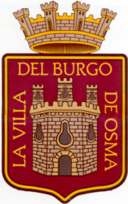

ILMO. AYUNTAMIENTO DE
EL BURGO DE OSMA – CIUDAD DE OSMA

“La Figura de Fernando el Católico”

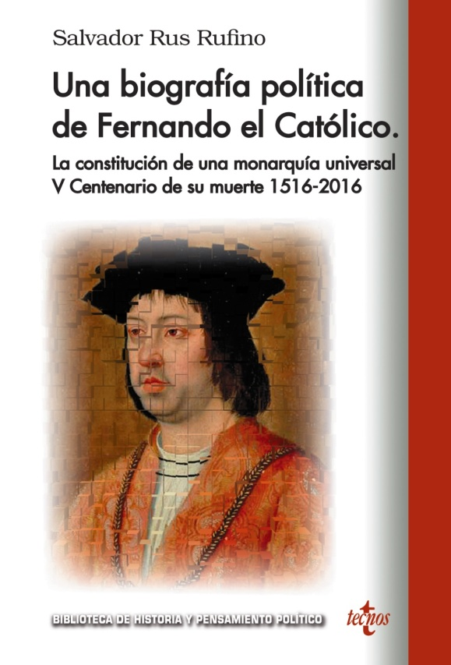

D. Salvador Rus Rufino,
Catedrático de la Universidad de León

Teatro Centro Cultural San Agustín
Día, 5 de agosto, a las 20:30 h.

